НОД в подготовительной группе «Путешествие по карте».

Цель: знакомство с Устьянским районом.
Задачи
- познакомить детей с достопримечательностями Устьянского района .
- учить детей ориентироваться по карте.
- развивать интерес к традиционной культуре родного края.
- воспитывать любовь к малой родине.

Образовательные области: познавательное развитие, речевое развитие, социально-коммуникативное развитие, художественно-эстетическое развитие, физическое развитие.

Предварительная работа: составление рассказов о родном поселке, строительная игра «Лодка» , беседы об Устьянском крае.

Оборудование: карта Устьянского района, красные круги из самоклейки с иллюстрациями, фотографии достопримечательностей Устьянского района, игра «Из чего сделано», игра «Подбери узор», презентация «Березник», конфеты – петушки.

Ход:
Дети сидят на круге.
- Доброе утро. Давайте, поприветствуем друг друга.
Ходит солнышко по кругу
Дарит солнечный свой свет.
А со светом к нам приходи
Дружба – солнечный привет.

В группу заходит Сеяный - рассеяный, оглядывается.
- Здравствуйте, вы кто? Я опять сел не в тот поезд, не знаю, куда попал. Побежал я на перрон,
Влез опять не в тот вагон,
Внес узлы и чемоданы,
Рассовал их под диваны,
Сел в углу перед окном
И заснул спокойным сном..
Как же мне быть?
- Ребята, кто это? Мы поможем ему? Что мы можем сделать?
Дети: Расскажем, где мы живем .
-Давайте, расскажем Сеяному – рассеяному, куда он приехал.
-Как называется наш поселок? В каком районе он находится?
- Почему наш район называется Устьянский? (река Устья). В какой области находится?
- Мы живем в поселке Октябрьский Устьянского района Архангельской области.
Рассказы детей о поселке Октябрьский.

- В нашем районе есть еще много замечательных мест. Давайте, мы расскажем об этом Сеяному – рассеяному. А поможет нам в этом карта. (карта Устьянского района, на которой обозначена река Устья, населенные пункты, стрелками обозначен маршрут.)
- Мы отправимся в путешествие по району вверх по реке Устья. Там, где мы побываем, мы наклеим красный кружок. Где сейчас мы находимся?( в поселке Октябрьский). Это центр Устьянского района Обозначим красным кружком с изображением герба Устьянского района. (наклеивают)
- На чем мы можем путешествовать? (на лодке, на автомобиле, на автобусе).
- Мы с вами утром построили моторную лодку (из мягких модулей). Отправимся на ней. («садятся в лодку».)
- Куда же мы сначала поплывем? Куда показывает стрелка( смотрят карту) – с. Шангалы. Заводим мотор.

Физминутка«Мотор»

Ты гуди сильней, мотор, (круговые движения руками)
В лодке тоже есть шофер.
Надо — влево руль кручу,(повороты влево, вправо)
Надо — гайку подкручу,
Вместе по реке плывем (имитация весел)
Трудности нам нипочем.

-Причаливаем к берегу.(подходят к столу)
- Перед нами старинное красивейшее село Шангалы (фото). Здесь находится Устьянский центр народного творчества. Здесь люди занимаются различными ремеслами, делают изделия народных промыслов из разных материалов. Давайте, мы попробуем. Будем работать в парах. каждой паре надо подобрать предметы к тем картинкам, из чего они сделаны.

Игра «Из чего сделано»
(карточки с изображением материалов: глина, шерсть, медь, дерево и предметы из разных материалов: лапти, туесок, веретено, ковш, валенки ит.д.)

- В каком селе мы побывали? Отмечаем на карте. (дети приклеивают кружок с изображением народного орнамента)
- Дальше куда показывает стрелка? Напротив с. Шангалы на другом берегу реки деревня Малиновка. Здесь есть подвесной мост. Давайте, по нему перейдем на ту сторону. Мост качается, надо идти осторожно, возьмем друг друга за руки. (Дети идут по линии, взявшись за руки)

Мы по мостику идет
Через речку перейдем
Вместе дружно мы шагаем
И друг другу помогаем.

- Мы в д. Малиновка.(фото) Кто здесь уже был? Что здесь находится? (ответы детей)
Малиновка – центр лыжного спорта. Кто здесь тренируется? А еще проходят соревнования по лыжным гонкам. Сеяный - рассеяный, ты умеешь ходить на лыжах.? Здесь можно научиться. Летом чем занимаются лыжники?( трени руются, готовятся к лыжному сезону). Пары лыж перепутались. Поможем подобрать пары.

Игра «Подбери узор»

- Наша лодка находиться на другом берегу. Вернемся по мосту обратно.
Где мы были? Наклеиваем кружок с изображением лыжника.
- Смотрим на карту, куда дальше показывает стрелка? Заводим мотор.
Ребята, когда мы плывем на лодке, мы можем наблюдать, как красива природа Устьянского края. Отгадайте загадки о природе.

1.Бежит, журчит, волнуется.
Все на нее любуются!
Никак не остановится,
Назад не поворотится… (Река)
2.Белки в нём живут и волки,
Сосны в нём растут и ёлки
Высоченны – до небес!
Называют его … (Лес)

3. На лугу растет она,
Авсока и зелена,
С лугом простится,
В сено превратится. (трава)
- Мы причалили к берегу. Перед нами село Березник. (дети подходят к мультимедиа)

Просмотр слайдов о достопримечательностях ( ледовый дворец и дворец спорта) с. Березник.

- Вы уже были здесь раньше? Где были? Что вам понравилось в Березнике? А тебе Сеяный – рассеяный? (наклеивают кружок с изображением хоккеиста)
- Смотрим на карту, куда показывает стрелка. (садятся в лодку)

Сеяный – рассеяный: Я знаю пословицы о родине. Вы знаете? Я буду говорить начало, а вы дополняйте.

Нет в мире краше (Родины нашей).
Родина – мать, (умей за неё постоять).
В родном краю сокол, (в чужом – ворона).
Человек без Родины, (что соловей без песни).
Где не жить – (Родине служить).

- Куда мы причалили? (дети подходят к столу)
Село Бестужево. Когда то давно в Бестужево в Прокопьев день шумела богатая народная ярмарка. День этот был главным для всех жителей . округи. Съезжались купцы из разных мест. Они привозили городской товар, а скупали кожу, сало, рыбу, рябчиков. Крестьяне торговали деревянной посудой, прялками, дровнями и телегами.
Самые удачливые продавцы обеспечивали себя доходом на весь следующий год. Это массовое гулянье с развлечениями. Этот праздник и сейчас каждый год проходит. Кто был на каком празднике? Мы сейчас попали на ярмарку.
На нашей ярмарке, чтобы купить товар, надо ответить на вопрос. Сеяный – рассеяный ,ты можешь быть продавцом?
- Как называется наш район? Почему?
- Где находится Центр лыжного спорта?
- Из чего делают туеса?
- Назови центр Устьянского района
- В каком селе находиться ледовый дворец?
- Какой поселок является центром Устьянского района?
- Где проходит Прокопьевская ярмарка?
( в качестве покупки дети получают петушок на палочке.)

- Садимся в лодку, наклеиваем кружок с изображением петушка. Смотрим на карту. Наше путешествие подошло к концу. Пора возвращаться.
( Звучит отрывок гимна Устьянского района сл. Н.Родновой, муз А. Молчанова)
- Мы вернулись в наш поселок Октябрьский в детский сад. (садятся на ковер)
Сеяный – рассеяный: Спасибо вам, ребята. Мне очень понравился ваш район. Но мне пора, иначе я опять опоздаю на поезд. До свидания. (уходит)
- Что вам понравилось в нашем путешествии? Где мы побывали? Карту повесим у нас в группе, расскажем остальным ребятам о том, что мы видели.
- Вам нравится жить в нашем районе? Почему? Мы любим наш Устьянский край . Он очень красив и богат своими традициями. Есть еще много замечательных мест, где мы побываем в следующий раз.
- Мы много рассказали и показали Сеяному – рассеяному о нашем крае. А вы узнали что то новое? Кому было интересно – поднимите вверх свой петушок.
Жура-жура-журавель!
Облетал он сто земель.
Облетал, обходил,
Крылья, ноги натрудил.
Мы спросили журавля:
– Где же лучшая земля? –
Отвечал он, пролетая:
– Лучше нет родного края!


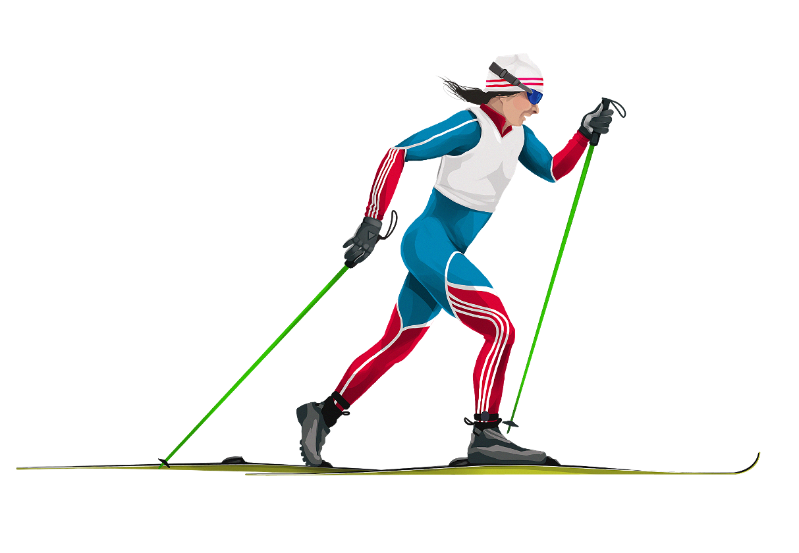


Наглядный материал

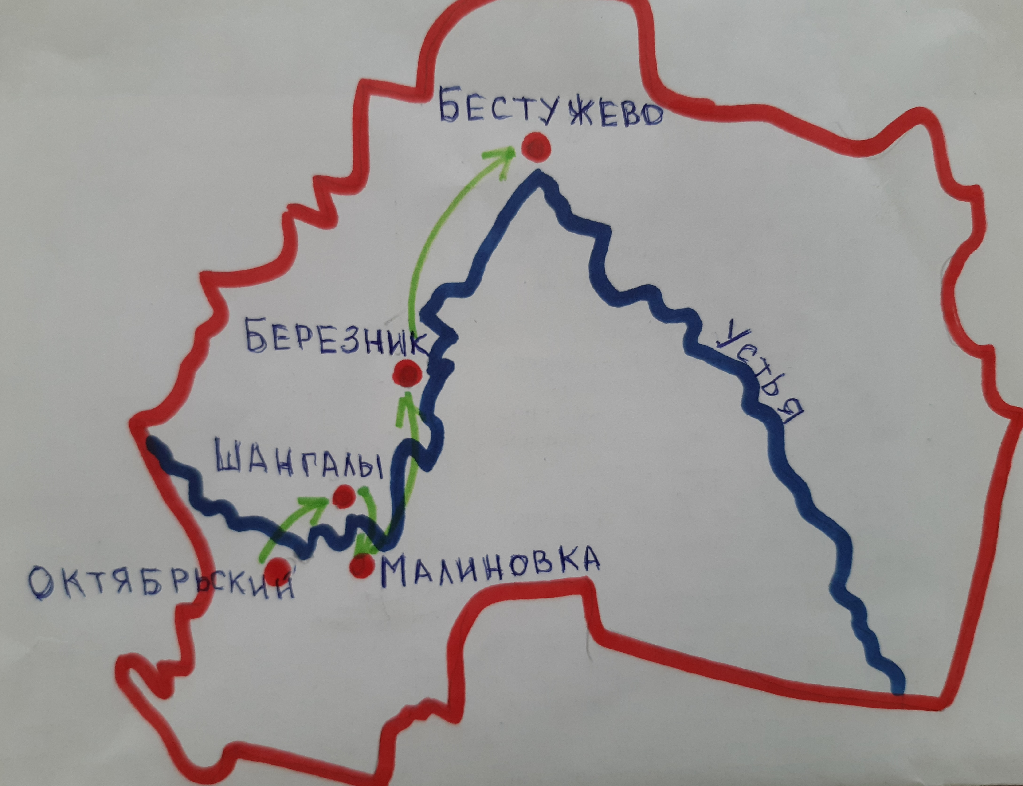

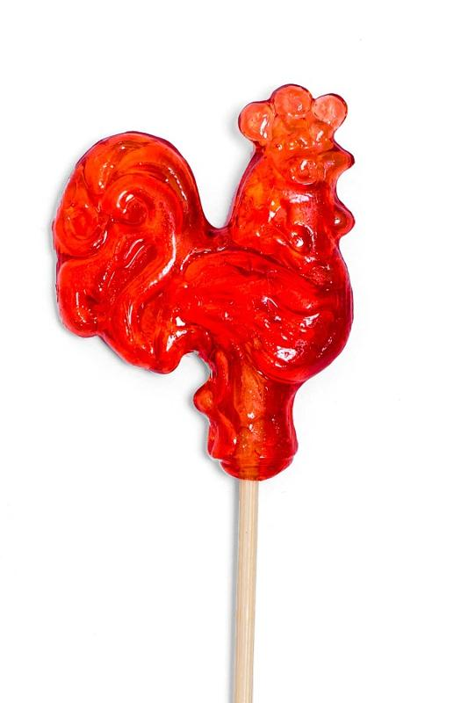
Карта Устьянского района

